**Открытое интегрированное занятие для старшего дошкольного возраста по обучению грамоте и формированию целостной картины мира.**

Время проведения25-30 минут.

**Тема «Полёт в космос».**

День космонавтики

30.04.2013г

**Вид деятельности**: игровая, коммуникация, здоровье, познание, продуктивная деятельность, ФЦКМ.

**Цель**: совершенствовать умения анализировать предложение и составлять его из слогов и слов. Закреплять умение детей делить слова на слоги, отвечать на вопрос воспитателя полным ответом, развивать навык чтения слогов и слов, мышление, внимание, память; расширять кругозор. Создать хорошее настроение, воспитывать аккуратность, доброту, взаимовыручку, отзывчивость, чувство товарищества, умение слушать воспитателя и товарищей, желание и умение работать в коллективе. Поддерживать интерес к изобразительной деятельности (рисование по замыслу)

**Материалы и оборудование**: космическая карта; ракета из стульчиков; изображения космических объектов: планета, созвездия, комета, звездопад; звёзды с буквами А, З, Б, У, К, А; звёзды со слогами; предложение «В добрый путь!», разделённое на слоги; фонограмма старта космической ракеты; карточки со словами; учебник «Азбука»; слова с пропущенными буквами; рисунок звезды для гимнастики глаз; раскраски; цветные карандаши и альбомный лист для рисования.

**Организация и методика проведения:**

**I. Орг. момент.**

– Ребята, к нам сегодня на занятие пришло много гостей. Давайте с ними поздороваемся.

– Здравствуйте.

**II. Эмоциональная настройка.**

– Ребята, какое у вас сегодня настроение?

– Хорошее, радостное, веселое.

– Давайте возьмемся за руки и передадим друг другу свое хорошее настроение.

*Дети вместе с воспитателем становятся в круг.*

*(Дети выполняют упражнения в соответствии с текстом)*

*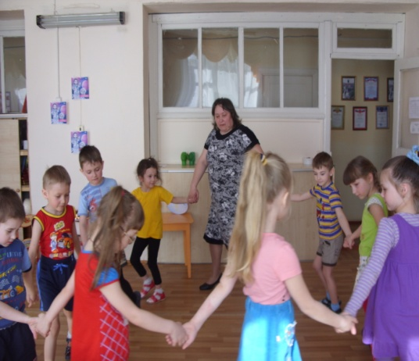В круг широкий, вижу я,*

*Встали все мои друзья.*

*Мы сейчас пойдем направо,*

*А теперь пойдем налево,*

*В центре круга соберемся,*

*И на место все вернемся.*

*Улыбнемся, подмигнем,*

*И опять играть начнем.*

**III. Беседа о времени года.**

В. – Ребята, какое время года наступило? (Наступила весна**).**

**–** Весна, какая? (Солнечная, тёплая, ясная, красивая, весёлая, нарядная, долгожданная).

– Какие весенние месяцы вы знаете? (Март, апрель, май).

– Какой сейчас месяц? ( Сейчас месяц апрель).

**IV. Постановка учебной задачи**.

– Какой праздник отмечала вся страна 12 апреля?

– Вся страна отмечала день Космонавтики.

– Сегодня я вам предлагаю побывать космонавтами: — Какое путешествие совершают космонавты? (космическое)

— На чём летают космонавты в космос? (космических кораблях или ракетах) (Показать фото)

— Откуда стартуют космические корабли? (с космодрома)

Мы с вами полетим в космос, потому что жители планеты Грамотейка – грамотейцы просят нас о помощи. Космические пираты похитили у них одну очень ценную книгу. Поможем вернуть её? Чтобы мы не смогли найти эту книгу, космические пираты приготовили много разных заданий. За каждое выполненное задание грамотейцы будут присылать нам звезды, и в конце нашего путешествия мы узнаем, какую же книгу похитили космические пираты. Чтобы узнать, на чём мы отправимся в путь, давайте отгадаем загадку.

До Луны не может птица

Долететь и прилуниться.

Но зато умеет это делать быстрая **…(ракета)**

– Правильно, ребята, мы полетим на ракете.

**5. – Чтобы давать чёткие ответы, нам надо потренировать язычки. Артикуляционная гимнастика.**

Чу – чу – чу, в космос полететь хочу.

Им – им – им, на ракете полетим.

Ды – ды – ды, долетим мы до звезды.

Ой – ой – ой, затем вернёмся мы домой.

**Активизация словаря**

Раздаётся громкий сигнал: (дети имитируют движения по тексту)

— Теперь весь космический экипаж попрошу занять свои места.

- Вам пора на КОСМОДРОМ. Вы медленно, с трудом надеваете на себя скафандр, застёгиваете множество кнопок, молний и пуговиц. На голову вы надеваете большой прозрачный шлем. Вы неторопливо идёте к ракете. В одной руке у вас специальный космический чемоданчик, в другой – очень тяжёлый баллон со сжатым воздухом. Открываете люк в ракете, проходите вовнутрь. Включаете пульт управления: много разных кнопок. Что такое? Наша ракета не может взлететь, космические пираты повредили пароль. Чтобы его восстановить, вам надо составить предложения из слов.

**Игра «Составление предложения из слов» (предложение - в добрый путь!)**

Прочитайте, что у вас получилось. Молодцы**.** За это задание грамотейцы прислали нам первую звезду **(А).** Нашаракета теперь в порядке, можем отправляться в полёт.

Ракета начинает гудеть. Вы садитесь в своё космическое кресло. Начинается предстартовый отсчёт: 10..5, 4, 3, 2, 1. Пуск! Ракета с грохотом взлетает… Вы в невесомости. Подплываете к иллюминатору и смотрите вдаль.

Мимо пролетают метеориты. И вокруг множество звёзд. Огромные скопления звёзд в космическом пространстве образуют Галактику. Звёзды кажутся нам маленькими потому, что находятся далеко. Вы видите созвездия: вот идёт Большая медведица. Раскачивается созвездие Весов. Стрелец натягивает тетиву лука .

На самом деле звезды — это огромные раскаленные газовые шары, похожие на солнце. Ведь Солнце тоже является звездой.

Вокруг нашего Солнца вращаются девять планет: Меркурий, Венера, Земля, Марс, Юпитер, Сатурн, Уран, Нептун, Плутон. Это Солнечная система. (плакат)

— Каждая планета движется вокруг Солнца по своей орбите (пути).

— Какая планета самая большая, самая маленькая?

— На какой планете мы живём?

— Как называются люди, живущие на планете Земля?

— Как выглядит наша планета из космоса? Что можно на ней увидеть? (моря, леса, горы, ледники)

Ракета задрожала. Вы услышали стук. Вы пробираетесь к выходу, открываете люк. Оказывается, что вы приземлились на планету – «Грамотейка». Посмотрите, как здесь необычно и красиво (звучит космическая музыка).

Чтобы не затеряться в космическом пространстве, в помощь нам прислали карту, по которой мы будем ориентироваться.

6 **. Игра «Деление слов на слоги».**

На этой планете на станциях Слогознайки» живут слова, состоящие из одного слога, из двух слогов, и из трёх слогов. Космические пираты напугали всех жителей, и они убежали со своих космических станций, давайте поможем им вернуться домой. У вас на столах карточки со словами, прочитайте слова, определите количество слогов.

1) Дом, луг, лес, хвост, дождь.

2) Небо, космос, Земля, звезда, Луна, спутник.

3) Планета, ракета, комета, телескоп, космонавт, астроном.

– Молодцы, помогли словам вернуться домой. За это грамотейцы прислали нам **вторую звезду (З).**

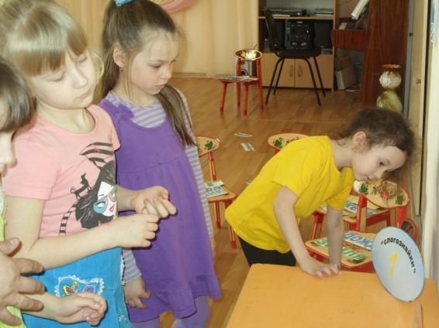

**7. Игра «Составление предложения из данных слов».**

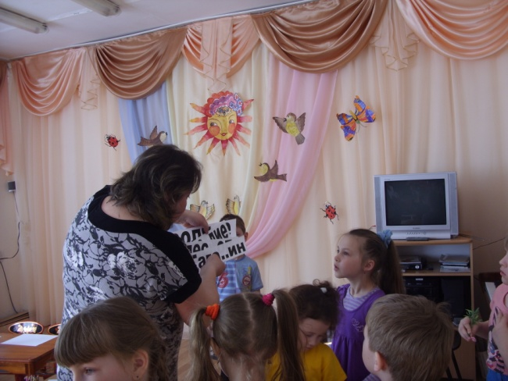В. – А мы отправляемся дальше. На нашем пути следующее испытание.

В космосе сквозь толщу лет

Ледяной летит объект.

Хвост его – полоска света,

А зовут объект… (комета)

– На хвосте кометы

разместились слова, но космические пираты стёрли некоторые буквы. Давайте добавим недостающие буквы и прочитаем слова: телес.оп, солн.е, созве.дие, Гага.ин, астро.ом.

– Почему слово Гагарин написано с большой буквы? (Это фамилия).

– Какие ещё слова пишутся с большой буквы? (Имена людей, клички животных, названия городов, рек, планет).

Ребята космические пираты все слова в предложениях перепутали. Составьте предложения из данных слов.

1) Астроном, звёздами, за, наблюдает.

2) Луна, спутник, это, Земли.

3) корабль, на, летит, Космический, Луну.

– Ну что ж, и с этим заданием мы справились, получили ещё одну звезду **(У).**

**Физкультминутка.**

Ребята космонавты не только работают, но и отдыхают и нам нужно сделать особую космическую гимнастику. Вы поднимаете руки вверх, делаете вдох, потом выдох. А теперь – приседания: раз – два. Сели, встали. Отлично! Пробежка на месте: побежали! Быстрее…. Ещё быстрее…. Совсем быстро! Стоп!

**А на нашем пути следующее испытание.**

***8****.* **Игра «Составь слова из слогов».**

*Рассыпалось к ночи зерно,*

*Глянули утром – нет ничего***. (Звёзды)**

Гимнастика для глаз

– Давайте нарисуем звезду глазами.

– Подберите родственные слова к слову звезда. ( Звёздочка, звёздный, созвездие, звездочет, звездолёт, звездопад).

– Что такое родственные слова? (Слова родные друг другу, у них общий смысл).

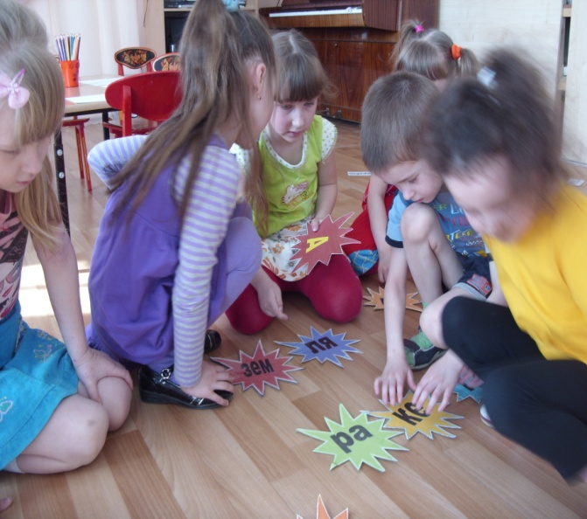– Молодцы, с этим заданием мы справились, получили **звезду (К).**

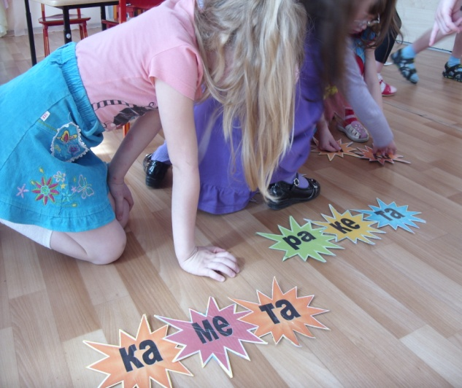

**9.** Посмотрите, с неба упали звёзды, но не простые, а со слогами. Прочитайте слоги, придумайте с ними слова: МО, КЕ, РА, РИН, ГА, ТА, ЛЯ, НАВТ, ГА, ПУ, КОС, ЗЕМ,

– Молодцы, и за это задание нам дали **звезду (А).**

– Вот мы и помогли жителям Грамотейки, выполнили все задания космических пиратов и теперь можем узнать, какую же книгу они похитили.

**– АЗБУКА.**

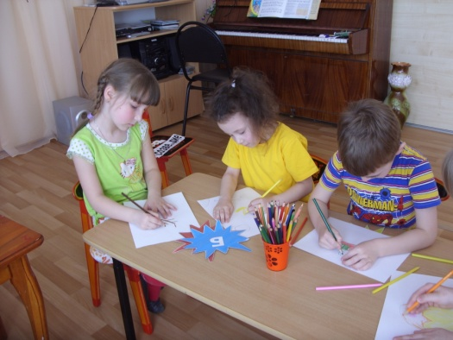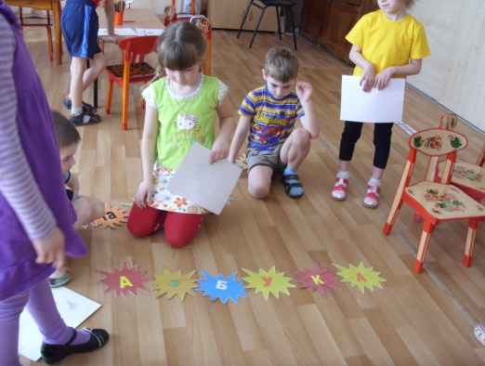

Ребята давайте сделаем для жителей Грамотейки подарок. Нарисуем для них рисунок.

А какой рисунок, и что вы на нём изобразите, придумайте сами.

Игры на закрепление знаний о форме.

Воспитатель на магнитной доске прикрепляет круг, квадрат, треугольник, овал . Предлагает ответить на вопросы: что можно нарисовать из круга? *(яблоко, арбуз, мяч, обруч, шарик)*, что можно нарисовать из квадрата? *(портфель, рамку для картины, печенье и т. д.)*, что можно нарисовать из треугольника? *(ёлочку, парусную лодку, колпачок и т. д.)*

**Развитие мелкой моторики.**

Чтобы лучше рисовать надо пальчики размять.

Поочерёдное соединение большого пальца с мизинцем, безымянным, средним и указательным на ударные слоги.

В тёмном небе звёзды светят,

Космонавт летит в ракете.

День летит и ночь летит

И на землю вниз глядит.

Продуктивная деятельность детей.

Молодцы! Вы хорошо поработали.

**Подведение итогов**

А теперь пора и на Землю возвращаться.

Космонавты, по местам! Старт давайте кораблям! 1-2-3-4-5 - 10!

В:. – Вот мы и вернулись домой.

— Понравилось вам путешествие? Что интересного вы запомнили?

– Чем мы занимались сегодня ?

– Какое задание понравилось больше всего?

– Какое занятие показалось трудным?

– За помощь в поиске книги и на память о сегодняшнем занятии грамотейцы хотят подарить вам свои фотографии – раскраски.

В:.-А мне понравилось, как вы все работали.

На этом наше путешествие окончено, попрощайтесь с гостями.

Всем спасибо! До свидания!